20.04.2020

- Ćwiczenia z elementami czworakowania „Drabina”- dzieci wspinają się po drabinie po jabłka, które rosną wysoko. Prawidłowy marsz na czworakach w przód, następnie wyprost
i sięganie po jabłka rosnące wysoko prawą i lewą ręką. Powtórzyć 3x.

- Zabawy z gazetami – doskonalenie ruchów precyzyjnych dłoni, palców oraz nadgarstka.
Papierowa koszykówka – dzieci ugniatają kulki z gazety dłońmi, tak aby kulka się mocno trzymała. Następnie rzucają uformowanymi kulkami do kosza, kartonu, miski, garnka lub obręczy zrobionej z rodzica ramion.

- Aktywność ćwicząca czucie głębokie wg metody SI . „Spychacz” - Sposób zabawy:
Dorosły i dziecko siedzą na podłodze odwróceni do siebie plecami. Dorosły przepycha dziecko do przodu na podłodze. Potem zmiana ról. Dorosły ustępuje wówczas, gdy poczuje, że dziecko użyło do tej zabawy całej swojej siły.

- Dzisiaj zachęcam rodziców do przeczytania bajki logopedycznych i wspólnego wykonywania ćwiczeń zamieszczonych w bajce.

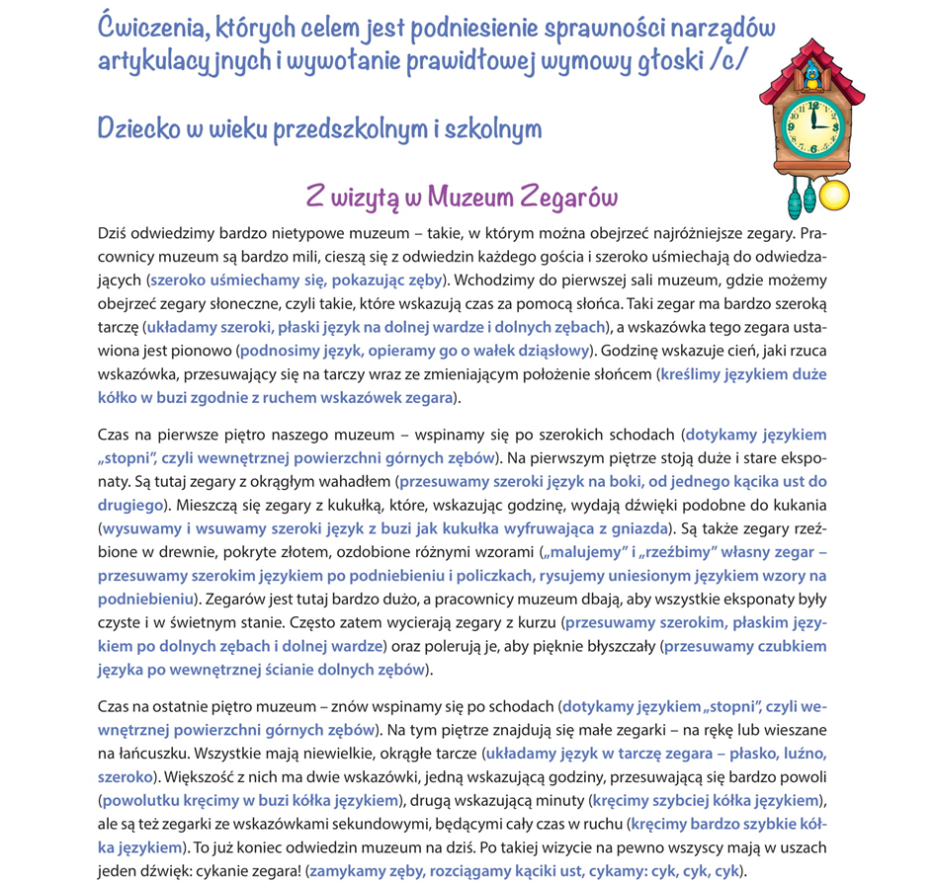
A oto kolejna propozycja ćwiczeń na dzisiaj: